申込日：令和 年 月 日
ふ | り が | な
氏 名
生年月日 |  |  | 年 月 日 |  | 年齢 歳
住所 |  |  | 〒
電 話・ＦＡＸ |  |  | 電 話 | ＦＡＸ
Eメール
職 業
職歴・資格
自己資金
希望する業種
（具体的に）
希望地域
その他の条件
※ご提出いただいた個人情報は、ご本人が同意している場合を除き、本事業目的以外に使用することはありません。
※登録申込書は返却しませんので、必ず控え（コピー）をお取りください。
※本事業は、後継者不在の事業主の経営候補者として起業家を引き合わせるものであるため、従業員としての雇用のあっせんを行うものではありません。



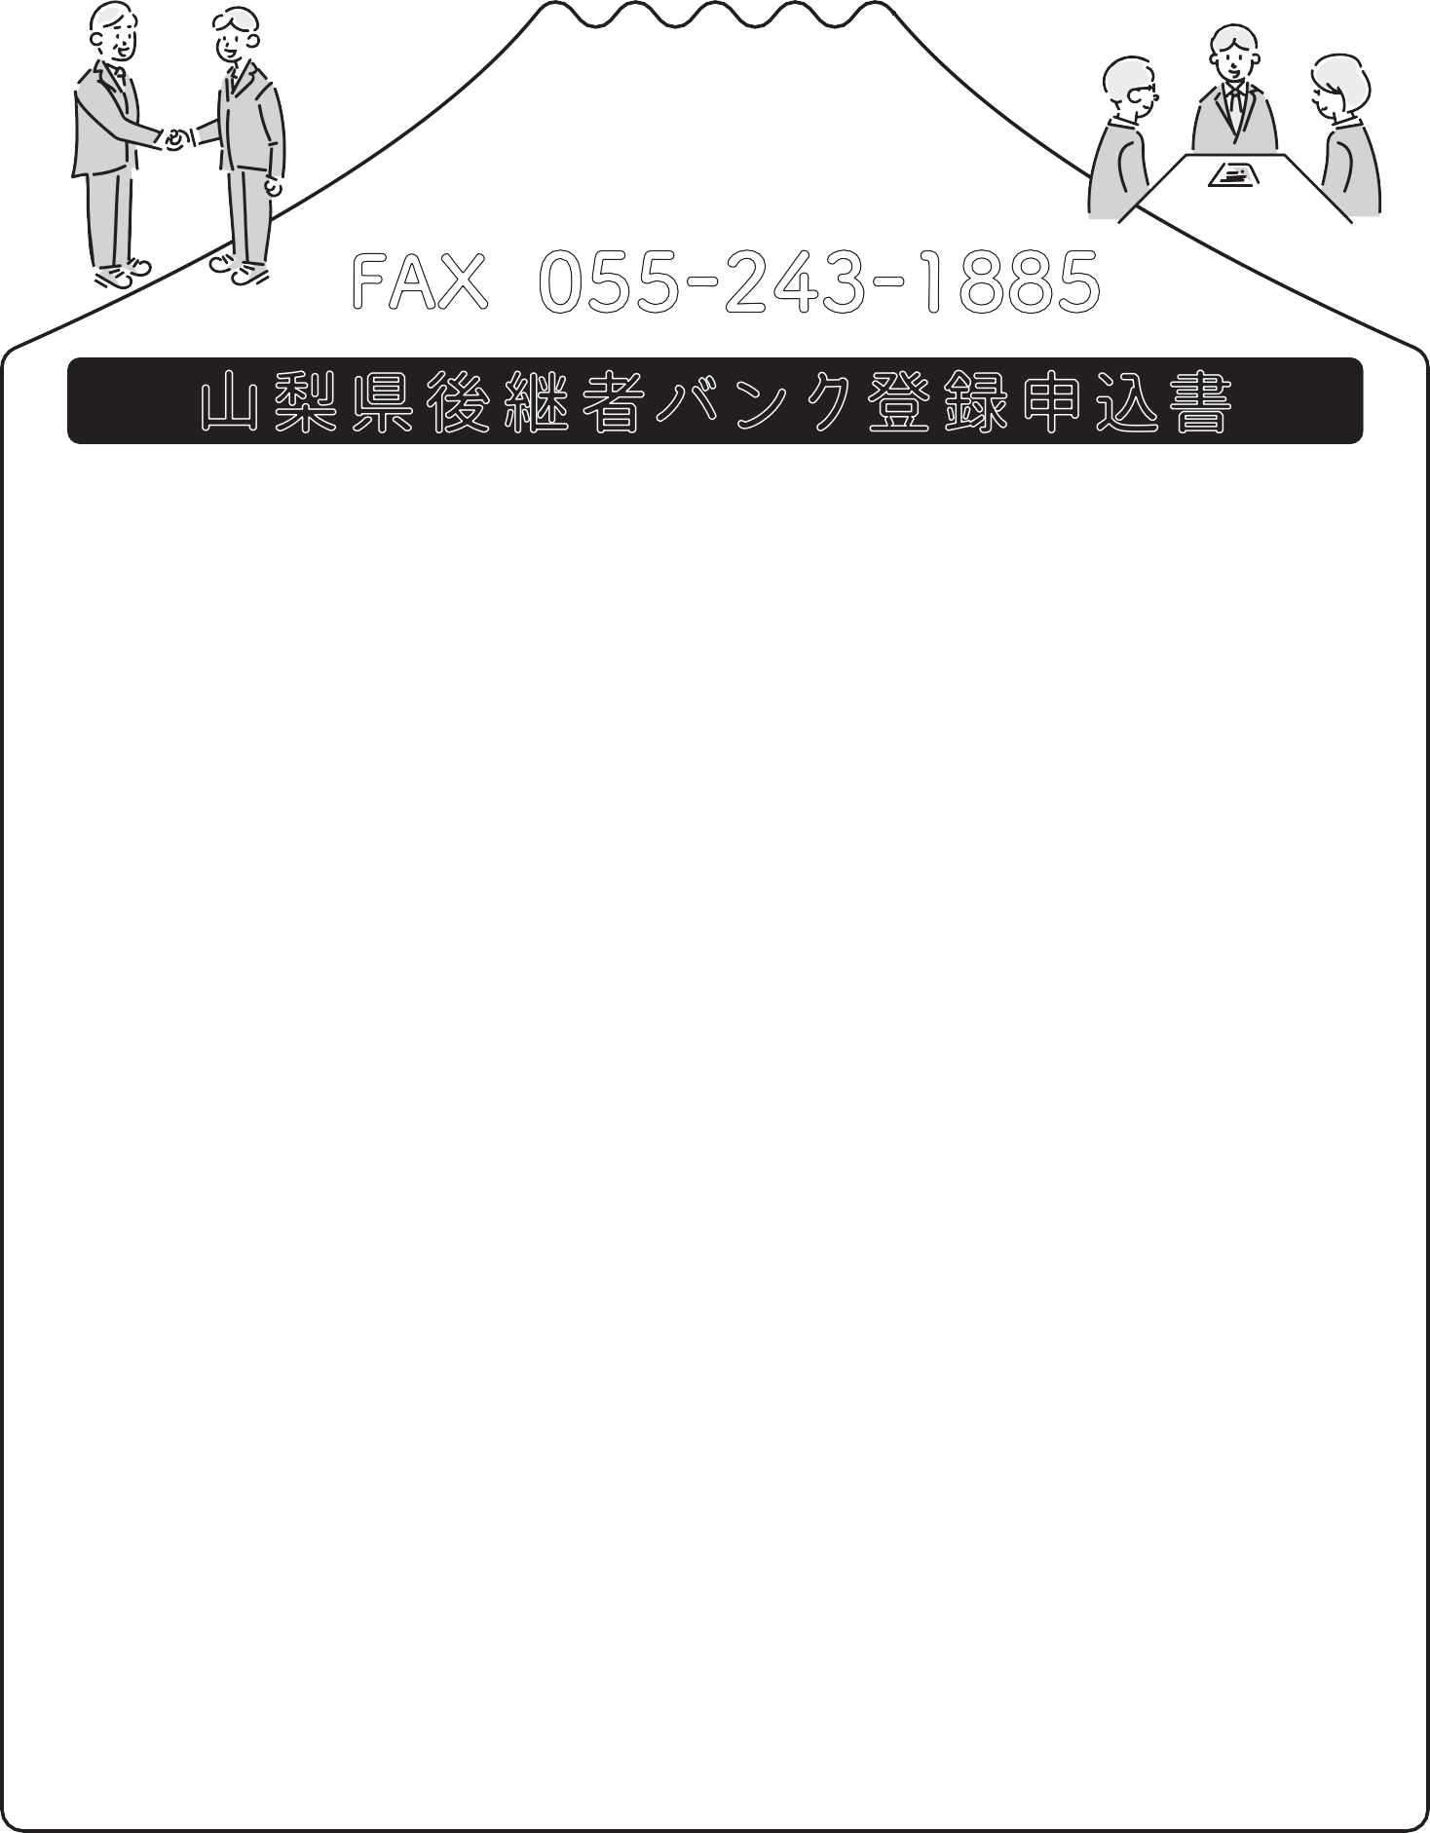お問い合わせ先
［（公財）やまなし産業支援機構内］
〒４００-００５５ 甲府市大津町２１９２-８ アイメッセ山梨３階

